运营商实名认证接口
运营商实名认证接口 1
1. 价格 2
1.1. 预存1万-0.3元每次 2
2. 价值 2
2.1. 前置信息保真 2
3. 接口文档 2
4. 认证相关流程 2
4.1. 交行前置页面 2

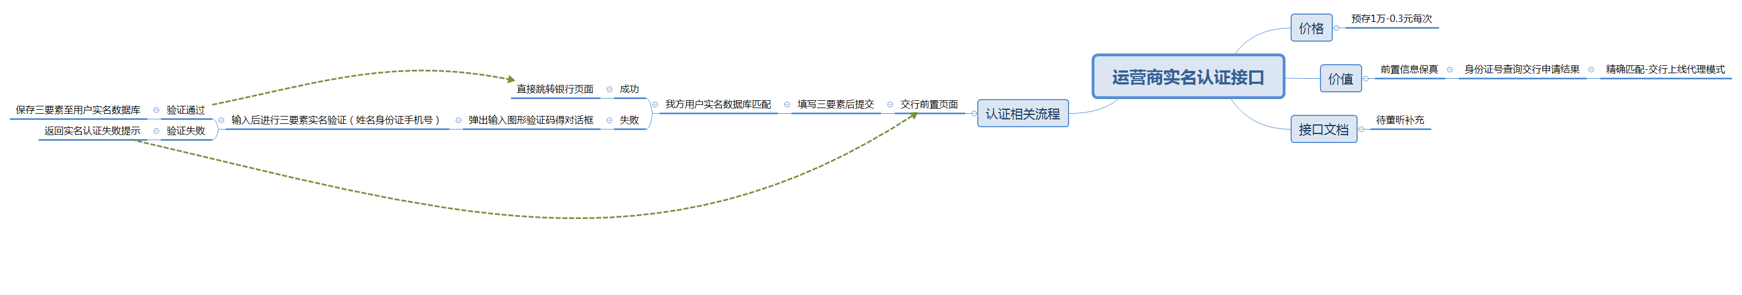

价格

预存1万-0.3元每次

价值

前置信息保真

身份证号查询交行申请结果

精确匹配-交行上线代理模式

接口文档

待董昕补充

认证相关流程

交行前置页面
参见: 返回实名认证失败提示

填写三要素后提交

我方用户实名数据库匹配

成功

直接跳转银行页面
参见: 验证通过

失败

弹出输入图形验证码得对话框

输入后进行三要素实名验证（姓名身份证手机号）

验证通过
参见: 直接跳转银行页面

保存三要素至用户实名数据库

验证失败

返回实名认证失败提示
参见: 交行前置页面

